Bài 1:
-Lệnh touch dùng để tạo một empty file
-Lệnh Cat có 4 công dụng:
+Nối những file nhỏ thành một file lớn
+Tạo file
+tùy chỉnh đánh dấu kết thúc file
+Sao chép file
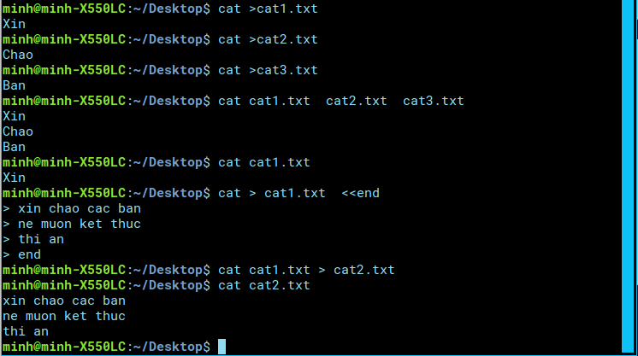
Lệnh more:
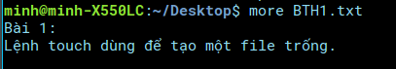
Lệnh Less : ấn “q” để
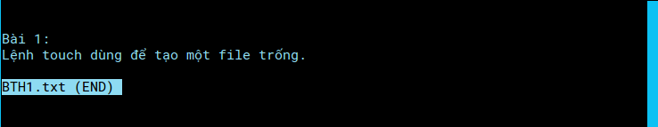

Bài 2:
Lệnh wc:

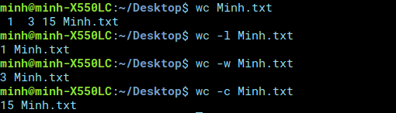
Lệnh sort:
ls cd /usr/bin | sort (-r để sắp xếp giảm dần)
Pipe:
ls cd/etc | sort | wc -c
Bài 3:
+ cat /etc/passwd
mkdir mydir
cd mydir
touch mypasswords.txt
cat /etc/passwd > mypasswords.
+ head -3 mypasswords.txt
+ tail -3 mypasswords.txt
+ sed -n ‘4,15p’ mypasswords.txt
Bài 4:
1/ Hai cái không khác nhau
2/

